2 / 3
LES MATERIAUX
les grandes familles de matériaux
Un matériau est : ……………………………………………………………………………………………………………
…………………………………………………………………………………………………………………………………………………………………………………………………………………………………………………………

Les matériaux sont classés par famille, le plus souvent en fonction de leur origine.
On peut alors déterminer quatre ou cinq familles de matériaux.

Exemple : sur la page 3, quatre familles de matériaux sont représentées.
- les céramiques (ou minéraux)
- les métaux
- les organiques
- les composites

A l'aide de cette page, réponds aux questions suivantes :

1. Dans quelle famille a-t-on classé les matières plastiques ? Pourquoi ?
………………………………………………………………………………………………………………………………………………………………………………………………………………………………………………………………………………………………………………………………………………………………………………………………………

2. Voici quelques matériaux cités dans le travail de recherche (page 1).

aluminium
béton
bois
brique
carton
caoutchouc
coton
cuir
fer
graphite
laine
laine de verre
or
papier
pierre
placoplâtre
plastique
polyester
vernis
verre

Inscris-les à leur place dans le tableau suivant :

céramiques | métaux | organiques |  | composites
…………………  …………………  …………………  …………………  ………………… | …………………  …………………  …………………  …………………  …………………  …………………  …………………  ………………… | …………………  …………………  …………………  …………………  …………………  …………………  …………………  ………………… | …………………  …………………  …………………  …………………  …………………  …………………  …………………  ………………… | …………………  …………………  …………………  …………………  …………………  …………………  …………………  …………………
autres minéraux

…………………
…………………

Dans la colonne des organiques, souligne en vert les matériaux d'origine végétale
en rouge les matériaux d'origine animale
en bleu les matières plastiques

Les familles de matériaux source : http://technoargia.free.fr/cms2/?Techno:6%E8me:Les_mat%E9riaux
3 / 3
LES MATERIAUX
les grandes familles de matériaux
Les minéraux
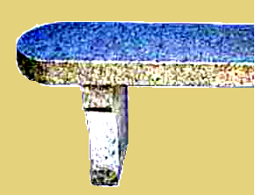
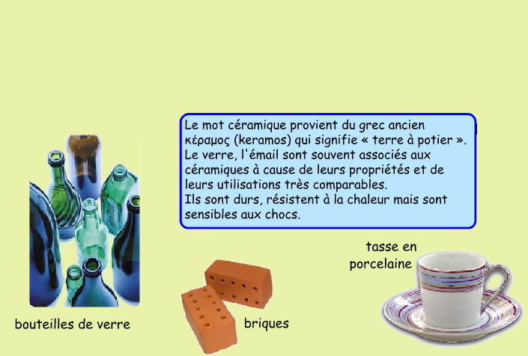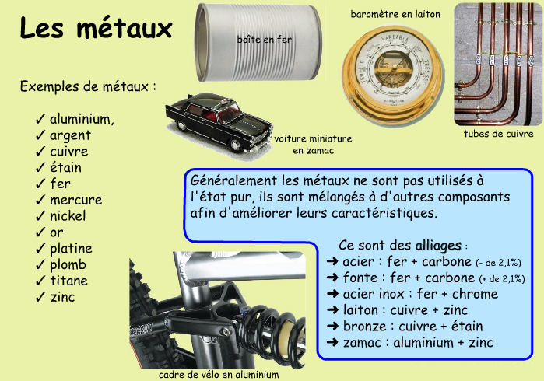
Ils comprennent
et Les céramiques

Les roches

Exemple : granite

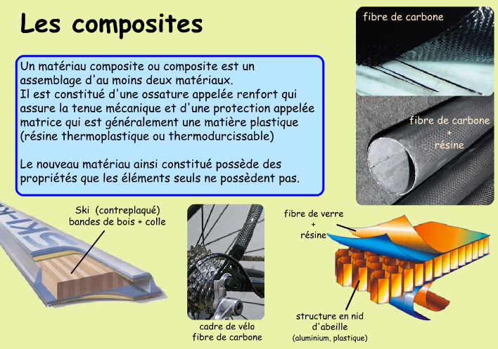

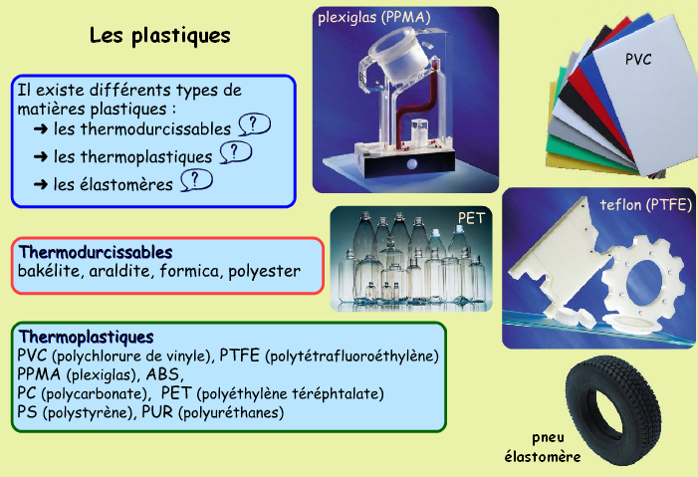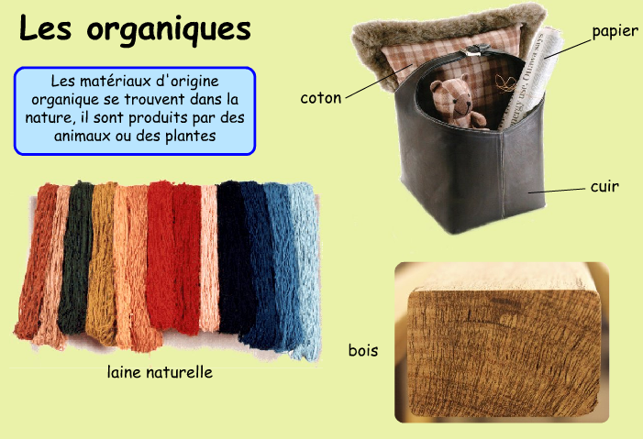
?
Les thermodurcissables : prennent leur forme au 1er refroidissement. Il n'est plus possible ensuite de les façonner sous l'effet de la chaleur, car, au
contraire, ils durcissent et cassent

Les thermoplastiques : se déforment et sont façonnables sous l'effet de la chaleur

Les élastomères : présentent les mêmes qualités élastiques que le caoutchouc naturel. Le caoutchouc synthétique (ex : néoprène) est un élastomère.

